  GUÍA DE APRENDIZAJE  PENSAMIENTO MATEMÁTICO  KINDER ROBLE | 

NOMBRE ALUMNO: ______________________________________________________________
OBJETIVO DE APRENDIZAJE | Emplear los números para completar o continuar secuencias numéricas de uno en uno hasta al menos el 10.
INSTRUCCIÓN | Completar las secuencias numéricas
1 2 __ ___ 5 6
__ 2 __ 4 ___ ___
1 ___ 3 ___ 5 ___
__ 2 3 ___ 5 ___

GUÍA DE APRENDIZAJE
PENSAMIENTO MATEMÁTICO
KINDER ROBLE

NOMBRE ALUMNO: ______________________________________________________________
OBJETIVO DE APRENDIZAJE | Emplear los números hasta al menos el 10, para contar, cuantificar, ordenar y compara cantidades.
INSTRUCCIÓN | Dibuja la cantidad de elementos que indica el numeral que esta frente a cada conjunto

5 3

2 4

6 1

GUÍA DE APRENDIZAJE
LENGUAJE VERBAL
KINDER ROBLE

NOMBRE ALUMNO: ______________________________________________________________
OBJETIVO DE APRENDIZAJE | Producir diferentes trazos de distintos tamaños, extensión y dirección, intentando respetar las características convencionales básicas de la escritura.
INSTRUCCIÓN | Sigue con tu lápiz cada camino trazando la línea sin levantar el lápiz.
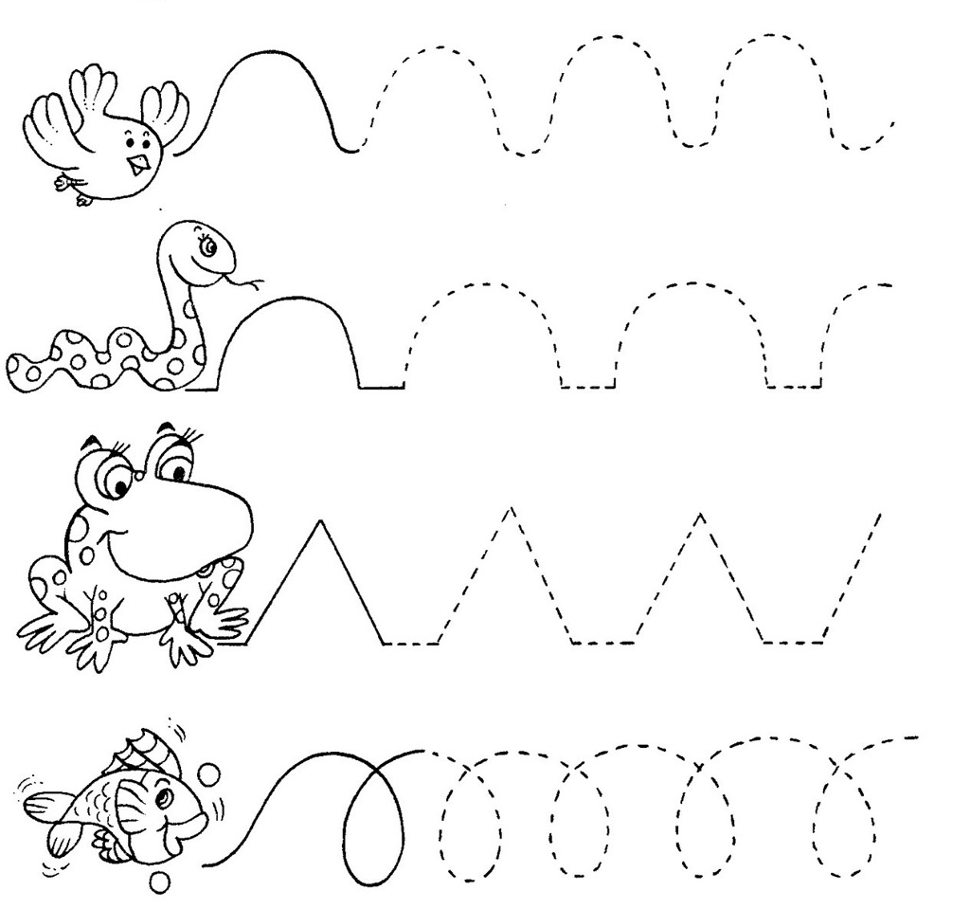

GUÍA DE APRENDIZAJE
PENSAMIENTO MATEMÁTICO
KINDER ROBLE

ALUMNO: ______________________________________________________________
OBJETIVO DE APRENDIZAJE | Emplear los números hasta al menos el 10, para contar, cuantificar, ordenar y compara cantidades.
INSTRUCCIÓN | Coloca la cantidad de elementos que tiene cada conjunto.

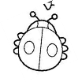
=
=
=

=

GUÍA DE APRENDIZAJE
LENGUAJE VERBAL
KINDER ROBLE

ALUMNO: ______________________________________________________________
OBJETIVO DE APRENDIZAJE | Descubrir en contextos lúdicos, atributos fonológicos de palabras conocidas, tales como identificación de sonidos iniciales.
INSTRUCCIÓN | Pintan los dibujos que comiencen con la vocal señalada.
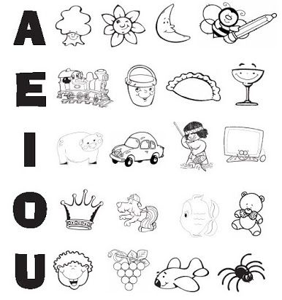

GUÍA DE APRENDIZAJE
LENGUAJE VERBAL
KINDER ROBLE

ALUMNO: ______________________________________________________________
OBJETIVO DE APRENDIZAJE | Descubrir en contextos lúdicos, atributos fonológicos de palabras conocidas, tales como identificación de sonidos iniciales.
INSTRUCCIÓN | Encierra la vocal con la que inicia cada objeto.
